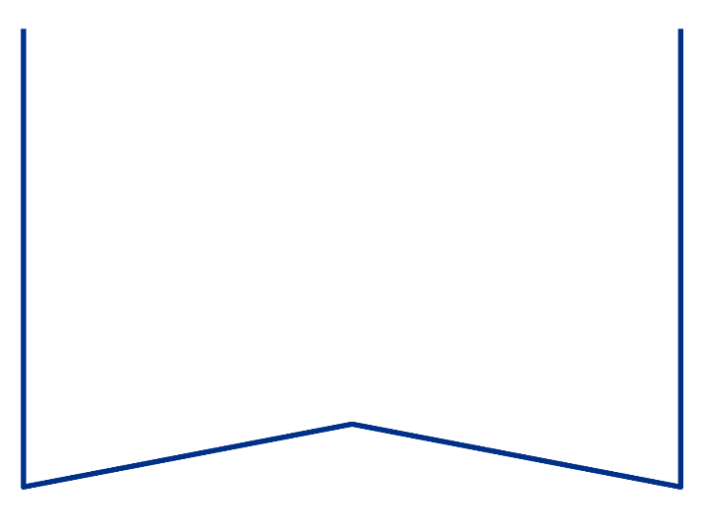

|  |  |  |  |  |  |  |
| --- | --- | --- | --- | --- | --- | --- |
| Teie |  |  |  | a nr |  |  |
| Meie | 29.mai | 20 | 23 | a nr | 2-23-284 |  |

Konkurentsiameti maksejõuetusteenistus

Tatari 39,  
TALLINN 10134  
e-post: [info@konkurentsiamet.ee](mailto:info@konkurentsiamet.ee)

Tartu Maakohtu menetluses on tsiviilasi nr 2-23-284, OÜ Herakos avaldus OÜ Move ( rk 10272923) vastu pankroti väljakuulutamiseks.

Ajutise pankrotihalduri aruandest nähtuvalt on OÜ Move osas ilmnenud raugemise olukord PankrS § 30 lg 1 tähenduses.

Kohtu poolt nõutud deposiidisummasid ei ole menetluses huvitatud isikud tasunud.

Teen ettepaneku PankrS § 30 lg 5 kohaselt menetlustes esitada avaldus pankrotimenetluse läbiviimiseks avaliku uurimisena.

Annan seisukoha võtmiseks tähtaja kuni 19.juuni 2023.a.

Lugupidamisega

Zakaria Nemsitsveridze */allkirjastatud digitaalselt/*

Tartu Maakohtu kohtunik

Natalia Mark

Kohtuistungisekretär

Telefon 7 500 628

natalia.mark @kohus.ee